**Погребецкого 3А к.т. с Севера**

**Описание маршрута.**   
От исходного бивуака на морене ледника Молодежного выйти на ледник Туюксу и, обходя северо-восточный гребень вершины Молодежной, двигаться по середине ледника до его перепада. Затем отклониться влево и, минуя большие камни у подножия гребня вершины Туюксу, достичь снежно-ледовой ступени, далее пересечь правый исток ледника Туюксу и подойти под северную стенку вершины, далее продолжить движение под скальным обнажением по снежному склону крутизной 30- 35°. Этот участок опасен: возможны камнепады, срывы кусков льда. Поэтому выходить на маршрут рекомендуется пораньше с тем, чтобы две трети пути можно было бы преодолеть до того, как северная стена вершины начнет прогреваться солнцем.   
В верхней части стены повернуть влево к ледовому лбу, у подножия которого расположен первый бергшрунд. Прорубить траншею для преодоления верхней стенки и выхода на ледовый лоб крутизной до 50° и протяженностью до 60м. Страховка крючьевая (2 ледовых крюка). Движение на кошках.

Затем выход на небольшой снежный участок и, повернув вправо в сторону скального обнажения, выйти к подножию ледового лба. Здесь второй открытый бергшрунд. Преодолеть его можно по снежному мостику с тщательной крючьевой страховкой, прорубив предварительно свисающий верхний край.

Далее ледовый лоб (до 55-60°). Страховка крючьевая (3 ледовых крюка). За этим участком – выход на снежный склон (до 30°), по нему – к третьему бергшрунду. Переход его осуществляется по непрочным лавинным конусам с тщательной страховкой. Крутизна склона резко возрастает, местами доходит до 50°. Переход четвертого бергшрунда – по снежным мостикам или лавинным конусам. От него выйти на снежную шапку вершины. Крутизна здесь достигает 60-65°. Склон протяженностью до 70м снежно-ледовый. Страховка крючьевая (3 крюка).

Перед выходом на вершину расположен пятый бергшрунд, а за ним встает отвесная снежная стенка в полтора человеческих роста. Преодолевается она при помощи прорубания траншеи.   
Спуск с вершины через перевал Туюксу. Восхождение занимает 11-12 часов. С северной стороны первой поднялась 15 августа 1955 года группа инструкторов альпинистского лагеря “Кок Бастау” в составе: В. Галкин, Б. Псабеков, В. Ляшенко под руководством В. Степановой..

**Рекомендации:**   
1. Количество участников – не более 6 человек.  
2. Исходный бивуак на морене ледника Молодежный.  
3. Выход с бивуака в 4 часа.  
4. Снаряжение на группу 4 человека:  
• веревка основная – 2х40м  
• крючья ледовые – 6-7 шт  
• молотки – 2

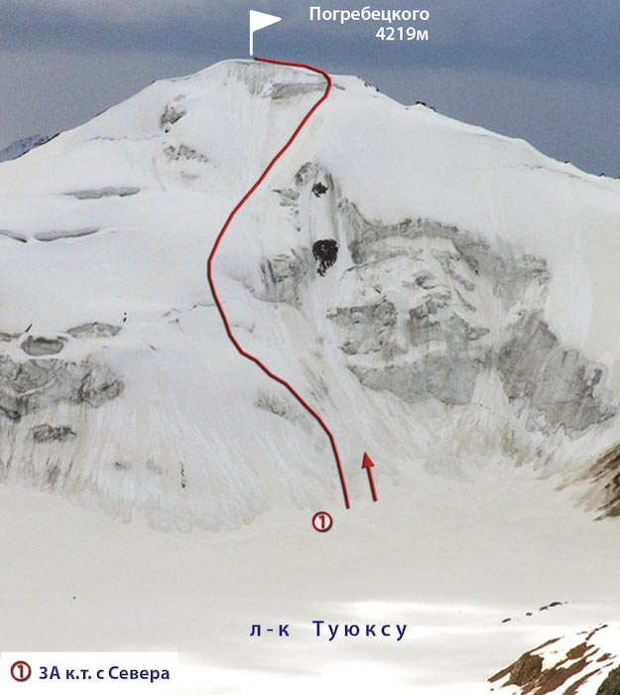

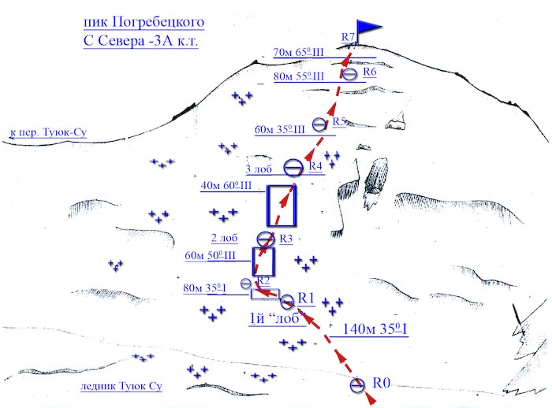

Автор:

Жунусов Б.

Источник:

Книга "Альпинистские маршруты. Заилийский Алатау". Часть 1

С сайта Mountain.kz